Comparison Chord-Pastry πριν το Update/Delete
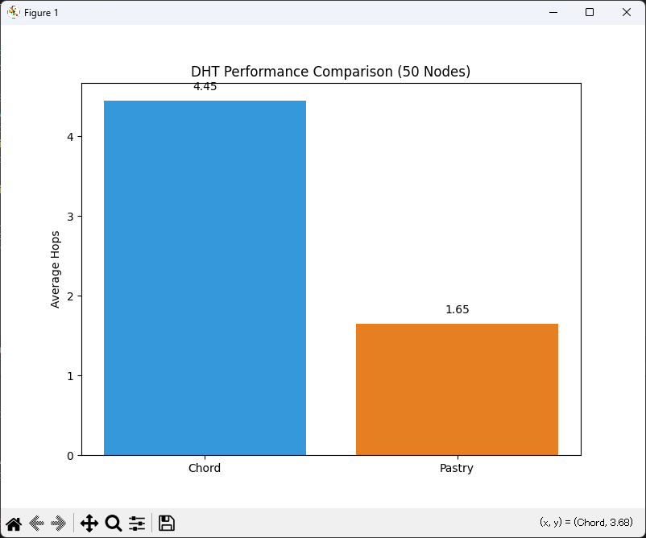
Με update/delete
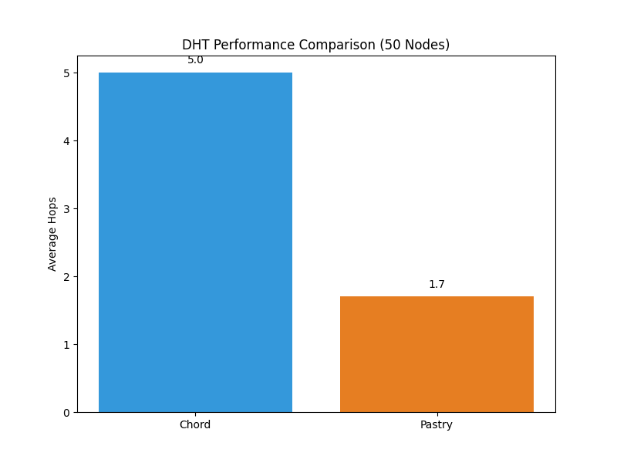
dynamic nodes και Concurrency
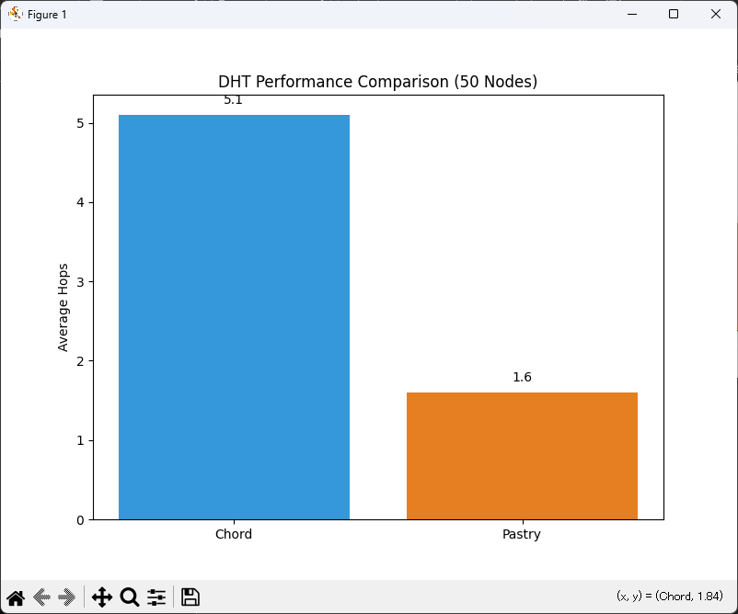
B+-trees

